勐海县应急管理局
工作简报
（第59期）
勐海县应急管理局办公室 2019年9月29日

增强消防科学发展观念 普及消防安全教育知识
-----应急管理局组织开展“云南省消防安全知识”学习会

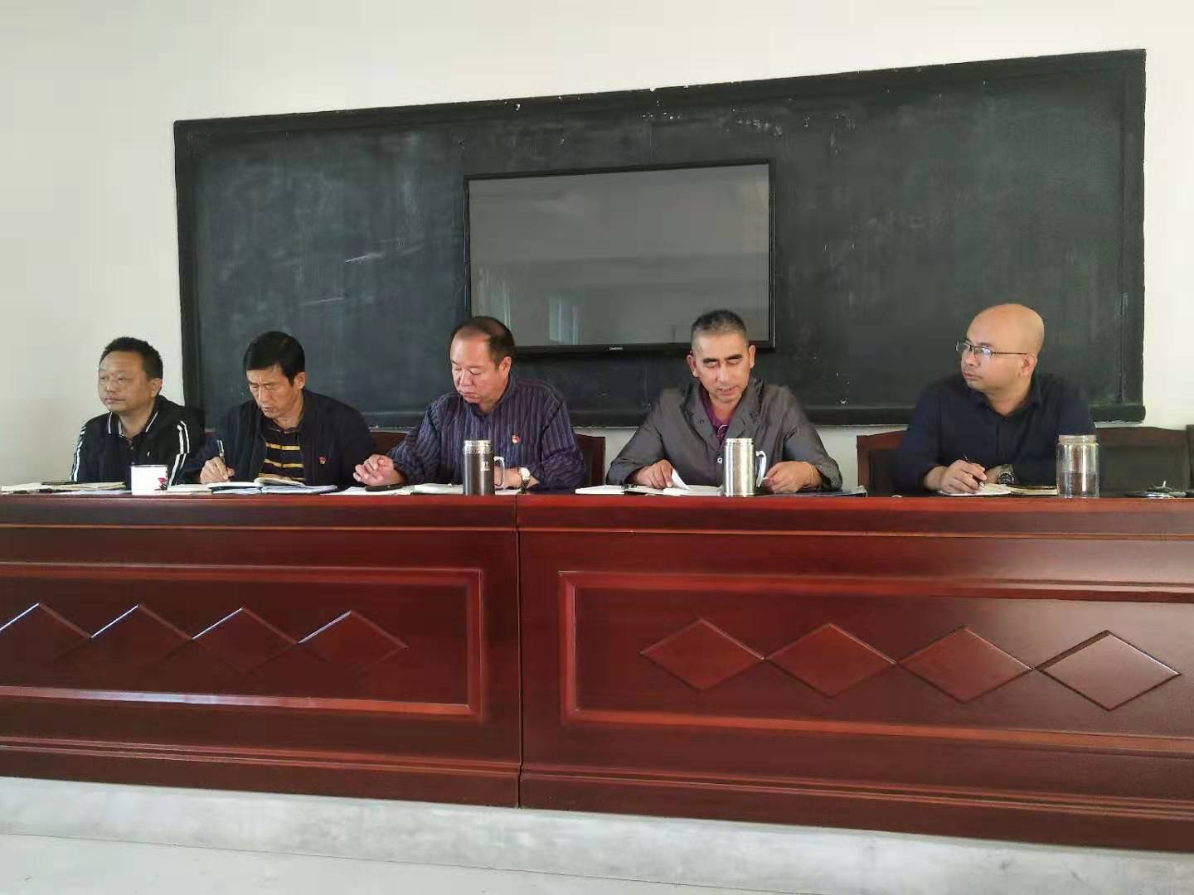根据《西双版纳傣族自治州人民政府办公室转发省政府办公厅关于印发云南省消防安全责任制实施办法文件的通知》西政办规[2019]2号文件精神，2019年9月25日早上，县应急管理局组织全体干部职工传达学习《云南省消防安全责任制实施办法》，学习会议由局党组书记、局长宿俊强主持。
会议着重强调了消防安全《办法》规定的本部门（行业）必须坚持“党政同责、一岗双责、齐抓共管、权责一致、依法履行、失职追责”责任制体系，进一步建立健全消防安全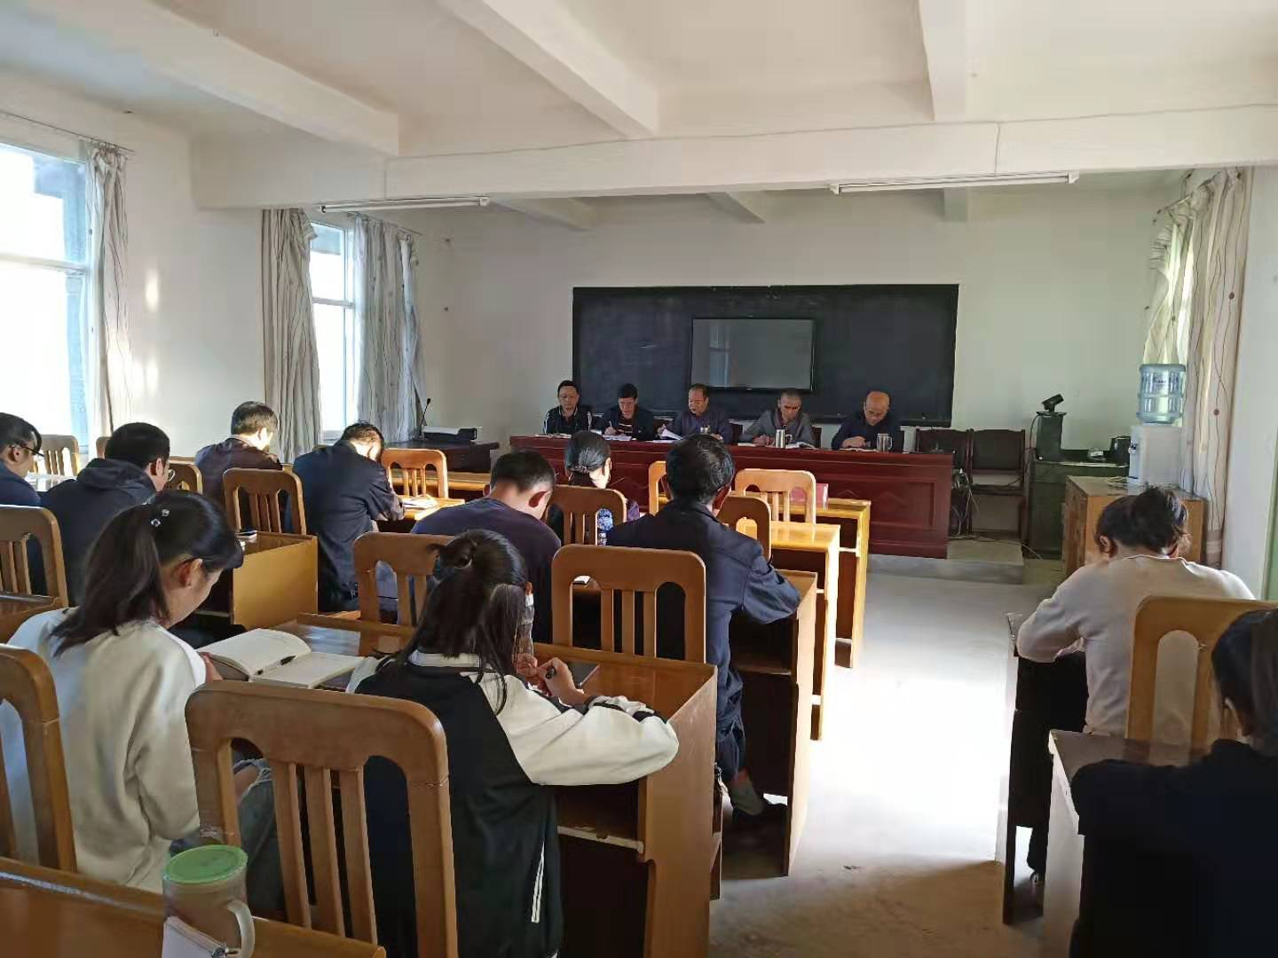责任制；各部门及行业要定期研究部署分管领域内的消防安全工作，协调解决本行政区域内的重大消防安全问题，组织工作督查，推动分管领域火灾隐患排查整治。参加此次学习会的有局领导班子、全体干部职工共30人次。

